Projektno delo pri predmetu informatika
Trdi diski
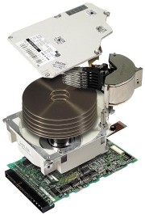

POVZETEK
Trdi disk ( navadno poznan kot HDD (hard disk drive) ali HD (hard drive)) je ne prenesljiva shranjevalna enota, katera shranjuje digitalne podatke na hitro se vrteče plošče z magnetnim premazom.
Ključne besede: podatki, GigaByte, plošče, RAID, SCSI in glava

Summary
A hard disk (commonly known as a HDD (hard disk drive) or hard drive (HD)) is a non-volatile storage device which stores digitally encoded data on rapidly rotating platters with magnetic surfaces.
Key words: data, GigaByte, platter, RAID, SCSI and head
Kazalo vsebine
POVZETEK 2
Summary 2
Predgovor 1
2.1. Včasih 13
2.2. Danes 13
2.3. RAID 0 15
2.4. RAID 1 15
2.5. RAID 3 15
2.6. RAID 5 16

Kazali slik

Kazalo tabel in grafikonov

Predgovor
Pri predmetu informatika moramo narediti projektno delo na temo strojna oprema. Vedno sem se zanimal za vse dele strojne opreme. Najbolj sem bil navdušen nad trdimi diski, saj so nepogrešljivi del za shranjevanje podatkov in s tem delovanje celotnega računalnika. Znanje na tem področju sem želel razširiti, zato sem to temo vzel za projektno delo.

- Uvod
Trdi diski so najpomembnejše zunanje pomnilniške naprave. Služijo pa arhiviranju oziroma shranjevanju podatkov. Najprej sem diske in njegove sestavne dele opisal na primer kako in s čim se podatki na disk zapisujejo in berejo. Opisal sem sestavo plošč, na katerih so bralno/ pisalne glave. Pri seminarski nalogi sem se bolj osredotočil na bralno/ pisalne glave, pri katerih sem omenil premikanje glav po plošči in občutljivost GMR in MR glav na udarce. Pri diskih pa sem opisal tudi dejavnike zmogljivosti, ter diskovna polja, ki so vse bolj običajen pojav v strežnikih, to je tako imenovana RAID tehnologija. Vsi podatki mogoče niso natančni, ker sem jih zbral iz nekoliko starejših člankov.
Trdi disk
Trdi diski so najpomembnejše naprave za shranjevanje podatkov v računalnik. Disk je že vse od predstavitve prvega računalnika IBM PC XT bolj ali manj obvezen sestavni del osebnega računalnika. Zunanji pomnilnik, ki ga je izumil IBM za svoje velike računalnike, trdno vztraja in nič ne kaže, da bi ga izpodrinila kakšna druga tehnologija.
Disk je nepredušno zaprt v ohišju, lahko je enodelen ali večdelen (iz ene oziroma več plošč), za vsako ploščo ima po dve bralno/ pisalni glavi- eno za zgornjo in eno za spodnjo stran plošče. Bralno/ pisalna glava lebdi tik nad ploščo, glave pa so nameščene na skupnem nosilcu, ki jih hkrati premika prek površine plošč ali diska.
Prvi diski so lahko shranili le 10 MB podatkov, kar je vrednost, ki jo danes tudi 100- krat presega delovni pomnilnik v računalniku. Pozneje so diski zrasli na 20 MB, pa na 40 MB, okrog leta 1996 pa so dosegli že 1GB.
Danes je disk z zmogljivostjo 250 - 400 GB nekaj povsem običajnega in je cenovno najbolj ugoden. Treba se je vprašati ali uporabnik tako zelo velike diske res potrebuje. Pred nekaj leti bi na to vprašanje odgovorili pritrdilno. Operacijski sistem in nekateri veliki programski paketi so mimogrede zapolnili še tako velik disk. Danes pa vse kaže, da velikost programske opreme ne sledi hitremu povečevanju zmogljivosti diskov. Namestitev danes najbolj zahtevnega operacijskega sistema, Windows Vista Unlimited edition, na disku zasede manj kakor 5 GB prostora, operacijski sistemi za osebno uporabo (Windows XP, Windows 98, Windows NT, Windows 2000, Linux) pa še veliko manj. Torej je jasno, da bi povprečnemu uporabniku zadostovalo 5 -7GB disk. Kajti napolniti 1 ali 2 GB prostora z dokumenti je za 90% uporabnikov praktično nemogoče.
Če pa imamo opravka z velikimi zbirkami podatkov ali z grafiko, glasbo ali videom, zgornja trditev ne velja več.
Naj sodobnejši digitalni fotoaparati lahko z eno samo sliko zasedejo 1,5 MB prostora. Tisoč slik, pa smo ob 1,5 GB. Še huje pa je z glasbo- povprečna skladba v zapisu MP3 zasede 3,5 GB, v zapisu WAV pa tudi do 40 MB.
Zajemanje videa s kartico Firewire potrebuje že neverjetne zmogljivosti- za eno sekundo videa potrebujemo kar 5 MB, za eno uro pa 18 GB! A večina uporabnikov ne potrebuje velikih diskov, čeprav se jim ne morejo izogniti. Najmanjši disk na tržišču zmore sedaj 40 GB. Jasno je torej, da se nikakor ne splača truditi in iskati čim manjšega diska saj se to finančno ne obnese.
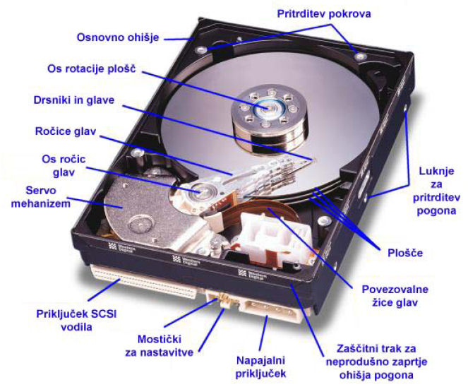
Slika 1: Zgradba trdega diska
PLOŠČE
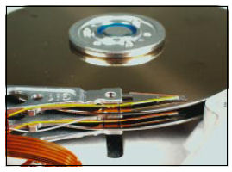
Slika 1: Plošče z bralno/pisalnimi glavami
Diske danes večinoma izdelujejo v družinah, ki si delijo enake tehnične značilnosti, ločijo pa se le po številu vgrajenih plošč za shranjevanje podatkov. Danes so diski 3,5 palčni, kar pomeni, da imajo plošče v njihovi notranjosti takšen premer.
Plošče so kovinske (iz posebne aluminijeve zlitine) in premazane z materialom, ki je občutljiv za magnetne vplive in lahko shrani magnetno informacijo.
V zadnjem času je zadnja plast na plošči premazana s posebnim materialom, ki ščiti ploščo pred mehanskimi poškodbami.
Pri najmanjših diskih v okviru ene družine je ponavadi vgrajena le ena plošča, pri večjih članih družine pa je plošč lahko tudi več. Diski z do štirimi ploščami so običajni, najdemo pa lahko tudi diske z 10 ali več ploščami (predvsem v velikih diskih SCSI). Proizvajalci se več ploščam vendarle izogibajo, ker prinašajo kar nekaj dodatnih težav. Več plošč pomeni večjo maso, kar pomeni večjo obremenitev za motorček in večje trenje, zaradi česar se disk bolj greje. Treba je tudi zagotoviti, da so vse plošče natančno in popolnoma vzporedne, kar pri več ploščah že ni več tako enostavno in navsezadnje so diski z več ploščami debelejši od drugih, kar pomeni, da za montažo v računalniku zahtevajo posebne dodatke. Ena od osnov za redno povečevanje diskovnih zmogljivosti in hitrosti je povečanje količine podatkov, ki jih lahko zapišemo na eno ploščo (najnovejši primerki shranijo že prek 10 GB podatkov na eno samo ploščo). Vedno več podatkov na plošči pomeni, da so podatki vedno bolj skupaj. Da se magnetne silnice med seboj ne bi motile, morajo biti vedno šibkejše, kar spet pomeni, da morajo biti bralno/ pisalne glave čim bližje površini. Kar posledično pomeni, da mora biti površina zelo gladka in ravna. V zadnjem času raziskovalci opažajo, da aluminijeva zlitina kmalu ne bo več pravi material za doseganje take gladkosti, zato iščejo drugačne materiale. V igri so magnezijeve zlitine in celo steklo. IBM že uporablja steklo v svojih najhitrejših diskih z 10.000 vrtljaji na minuto. Novi materiali so potrebni tudi zaradi vedno večje trdote plošč, ki je potrebna zaradi velike hitrosti vrtenja. Velika hitrost vrtenja plošč in velika gostota zapisa podatkov se, vsaj za zdaj, izključujeta.
Najhitrejši diski SCSI z 10.000 vrtljaji imajo tudi dva- krat in večkrat redkejši zapis od (počasnejše vrtečih se) diskov IDE. Kljub vsej vrhunski tehnologiji pa ostaja dejstvo, da je nemogoče zagotoviti 100% zanesljivost pri nanosu magnetne površine na diskovno ploščo.
Zelo natančna mehanika
Diski so hermetično zaprte škatle, ki v notranjosti vzdržujejo natančno nadzorovano okolje, saj vanj ne sme niti en prašen delec iz zunanjega okolja. Če dobro pregledamo disk, bomo verjetno lahko zasledili majhno luknjico (s premerom 2- 3 mm), ki je pokrita s posebnim materialom- to je filter zunanjega zraka. V notranjosti diska so na osi nameščene plošče, posebna ročica za premikanje bralno/ pisalnih glav, pa po ploščah premika glave.
Na videz zelo preprosta zasnova, ki pa svojo zapletenost pokaže šele, ko se poglobimo v dejansko delovanje diska. Dejstvo, da današnji diski znajo operacijskemu sistemu v eni sekundi predati do 30 MB nam lahko da misliti.
Če preračunamo, ugotovimo da se rob diskovnih plošč vrti s hitrostjo 120 km/h . Nič čudnega torej, da diske za osebne računalnike izdeluje le še šest podjetij na svetu, saj zapletena tehnologija, ki zahteva vedno nove in nove tehnične izboljšave, in izjemno znižanje cen sta pokopala marsikatero podjetje v tem poslu.
BRALNO/ PISALNE GLAVE
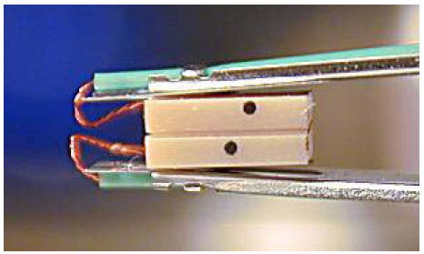
Slika 1: Bralno pisalni glavi
Bralno/ pisalne glave so izjemno majhen, a najpomembnejši del diska. To kaže tudi njihova cena, saj predstavljajo največji strošek pri disku. Njihov namen je preprost- magnetne spremembe morajo spremeniti v električne impulze in nasprotno. Na vsako diskovno ploščo prideta po dve glavi- ena zgoraj in ena spodaj, kar pomeni da so diski z več kakor osmimi glavami že redki.
Bralno/ pisalne glave lebdijo na zračnem toku, ki se ustvari zaradi hitro vrtečih se plošč. Plast zraka, ki preprečuje, da bi se glave dotaknile plošče diska je debela le 0,15 mikrometra. Razdalja je torej manjša od razdalje med povezavami v najnovejših čipih in procesorjih ali še bolje- ta razdalja je okoli 500- krat manjša od debeline lasu!
Bralno/ pisalne glave so lahko izdelane na več načinov in uporabljajo celo različna fizikalna načela za branje magnetnih podatkov.
V starih časih je bila feritna glava, le majhen elektromagnet, ki je izkoriščal dejstvo, da spremenljiv tok skozi električno navitje povzroči magnetno polje in s tem zapiše podatek in nasprotno- sprememba magnetnega polja povzroči indukcijo električnega toka v navitju glave. Take glave so bile dokaj velike in nerodne, zato je bilo težko doseči veliko gostoto zapisa podatkov na površini plošče.
Pozneje so take glave izboljševali in diski so uporabljali glave MIG, še danes pa se v manjših in nekoliko starejših diskih uporabljajo glave s tanko plastjo. Princip delovanja pri teh je enak kakor pri prvotnih feritnih glavah, le da so neprimerno manjše, narejene pa so po postopku, ki je zelo podoben tistemu, s katerim izdelujejo integrirana vezja in čipe (fotolitski postopek).
Leta 1990 je IBM naredil revolucijo in predstavil prvi disk z glavami z magnetno upornostjo- MR (Magneto Resistive).
Glava tipa MR je dvodelna- pisalni del je še vedno narejen v tehnologij tanke plasti, bralni pa za delo uporablja popolnoma drugačen postopek od indukcijskega. Poseben material namreč ob spremembi magnetnega polja spremeni svojo upornost in tako zazna zapisani podatek na plošči.
Zadnja novost so glave z veliko magnetno upornostjo- GMR, ki so še manjše od navadnih glav MR in omogočajo še večje gostote zapisa na diskovne plošče.
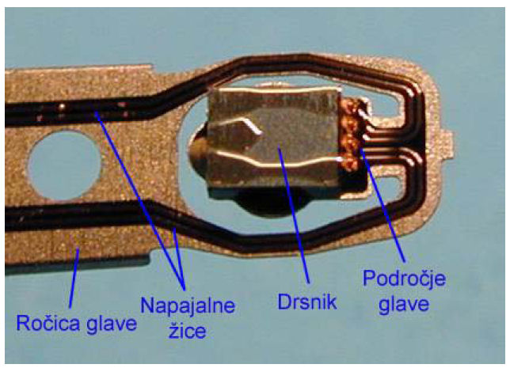
Slika 1: Zgradba bralno/pisalne glave
OBČUTLJIVOST ZA UDARCE
Občutljivost za udarce je ena najšibkejših točk diskov. In vendar so današnji diski tako zanesljivi, da jih uporabljamo tudi v prenosnih računalnikih, ki jih med delom kar precej tresemo. Če je stres med delovanjem prevelik, lahko namreč glava podrsa ob površino plošče, odkruši mikroskopsko majhen delec iz površine in s tem povzroči izgubo podatkov, hkrati pa se s tem v čistem ozračju diska pojavijo prašni delci, ki lahko v prihodnosti povzročajo dodatne težave. Če računalnik med delovanjem brcnemo, lahko s tem povzročimo dolgoročno smrt vgrajenega diska.
Ko računalnik ugasnemo, se glave samodejno premaknejo nad del plošče, ki ni namenjen shranjevanju podatkov.
Ko je računalnik ugasnjen, je zato občutljivost diska za zunanje vplive veliko manjša.
Včasih diski niso bili toliko inteligentni in je bilo pred izklopom računalnika priporočljivo pognati program, ki je glave »parkiral« na pravo mesto.
Današnji diski so že skoraj vsi toliko dovršeni, da vsebujejo zaščito pred zunanjimi vplivi. Gre za to, da so bralno/ pisalne glave pritrjene na manj prožnem nosilcu, ki ob udarcu ne poskoči in zaorje v površino.
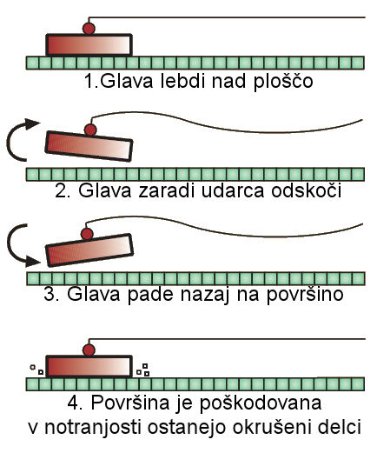
Slika 1: Poškodba pri udarcu
OBČUTLJIVOST MR in GMR GLAV
Najnovejše glave GMR so bistveno občutljivejše od sedaj že običajnih glav MR. Drugačna tehnologija glav MR prinaša tudi drugačne težave. Ena resnih težav, ki jo proizvajalci rešujejo na različne načine, je dejstvo, da material na bralni glavi MR spremeni upornost, tudi ko se v glavo zaleti majhen prašni delec. Resda jo spremeni tako močno, da elektronika zlahka zazna, da to ni pravi podatek, ampak napaka, vendar element in elektronika vseeno potrebujeta nekaj časa, da stanje spet umirita. In ker se diskovne plošče vrtijo zelo hitro, je s tem izgubljen vsaj čas, ki je potreben, da se plošča zavrti za en krog (8 ms pri disku s 7200 vrtljaji na minuto) in lahko iskani podatek še enkrat prebere.
Podjetje Quantum to težavo rešuje tako, da elektronika natančno pozna obliko impulza (njegovo krivuljo), ki ga povzroči prašni delec in ga v trenutku ignorira in začne brati še enkrat. Občutljivost GMR glav pa je dvakrat večja od »navadnih« glav MR. Fujitsu in IBM jih v svojih diskih že uporabljata.
PREMIKANJE BRALNO/ PISALNIH GLAV
Vse bralno/ pisalne glave so na skupni ročici, ki jih lahko premika od sredine plošče pa do roba. Ker se plošče vrtijo, lahko na ta način prebere vse ali katerikoli podatek na disku.

Včasih
Včasih je nosilno ročico premikal koračni motorček, ki pa se je kmalu izkazal za prepočasnega in predvsem za nezanesljivega. Diski z velikostjo 20 ali 40 MB, ki so jih uporabljali v prvih osebnih računalnikih, so imeli grdo navado, da so sčasoma začeli javljati napake pri branju podatkov ali napake, da ne najdejo sektorja. Diskovne plošče so se med delovanjem segrele in zaradi tega malce razširile, sledi pa zato več niso tam, kamor je koračni motorček pripeljal ročico z glavami. Ko se je disk ohladil, je bilo podatke spet možno brati. Do majhnih sprememb je lahko prišlo tudi zaradi dolgotrajnega vrtenja plošče in izrabe osi ali motorčka.

Danes
Danes se namesto koračnih motorčkov uporabljajo servo elektromagnetni mehanizem. »Elektromagnetni« zato, ker za premikanje ročice poskrbi elektromagnet, ki v odvisnosti od tega, koliko toka steče skozenj, ročico pritegne bolj ali manj. »Servo« pa zato, ker ima mehanizem povratno informacijo o tem, ali je na pravem mestu ali ne- ob tovarniškem formatiranju diska se na ploščo (med podatke) zapišejo tudi nadzorni podatki, ki servo mehanizmu znajo povedati točno lokacijo. Tudi če se plošča zaradi segrevanja precej razširi, bo servo ročica vedno našla pravi podatek.
Še ne dolgo tega je bil za specializirane tipe uporabe pereč problem termične kalibracije. Disk je občasno (vsakih nekaj minut) premaknil ročico za nekaj sledi in iz servo informacije razbral, koliko sledi je s tem res preletel.
Če se je plošča zaradi segrevanja razširila, je iz tega lahko izračunal nekakšen popravni faktor, ki ga je uporabil pri naslednjih branjih. Tak postopek traja nekaj milisekund in ga velika večina uporabnikov sploh ne opazi, je pa hkrati velik problem pri zajemanju videa. Tam lahko nekaj milisekund takoj povzroči izpade ene ali več zajetih slik, kar pri profesionalni uporabi pomeni uničen posnetek.
DEJAVNIKI ZMOGLJIVOSTI DISKOV
Najprej lahko govorimo o hitrosti vrtenja, ki v veliki meri določa hitrost, s katero se bodo podatki brali/ pisali. Čim hitreje se plošče vrtijo, tem več podatkov steče pod bralno/ pisalnimi glavami in več podatkov lahko v časovni enoti preberemo. Splošna usmeritev je k hitreje vrtečim diskom, pri čemer vodijo diski SCSI, ki se danes vrtijo z 10 000 ali 15 000 vrtljaji na minuto. Pri diskih IDE počasi postaja standard 7200 vrtljajev na minuto.
Pri hitrejšem vrtenju plošč v diskih potrebna tudi bolj izpopolnjena mehanika, ki podpira večje zmogljivosti skozi bolj zanesljivo delovanje in boljše čase dostopa.
Za hitrejše delovanje imajo zmogljivejši diski tudi večje medpomnilnike, pri čemer je rekorder Quantumov Atlas10KII, ki ima kar 8 MB medpomnilnik. Pri diskih s 5400 vrtljaji na minuto je standard 512 KB in pri diskih SCSI z 10 000 vrtljaji na minuto 4 MB pomnilnik.
Zelo pomemben dejavnik zmogljivosti diskov je gostota zapisa na ploščah. Gostejši je zapis, večja je prostorska zmogljivost diska in tudi hitrost branja/ pisanja, saj je na enaki površini zdaj več podatkov, do katerih pa se lahko hitreje dostopa. Večjo gostoto dosežejo z zapisovanjem več sektorjev v eni sledi ter z natančnejšim premikanjem glav in s tem naslavljanjem več sledi. To je treba podpreti tudi z bolj natančno mehaniko.
Gostota zapisa na ploščah je tisto, kar se pri diskih nenehno povečuje. Danes imajo diski plošče z zmogljivostmi do 20 GB na ploščo, kar pomeni, da ima na primer disk s štirimi ploščami 80 GB.
Na koncu pa lahko omenimo segrevanje diska ali temperaturo, ki jo dosežejo med delovanjem. Za uporabnika to ne predstavlja bistvenega podatka, pomembno pa postane pri množici naprav, vgrajenih v ohišje računalniških sistemov, ko vsaka zase ne predstavlja bistvenega vira toplote, vse skupaj pa lahko precej vplivajo na temperaturo znotraj računalniških ohišij, zaradi česar je treba zagotoviti ustrezno hlajenje in prezračevanje. Vsekakor pomen temperature ohišja diskov ni tako izrazit, kakor je to pri procesorjih.
Tehnologija RAID
Ideja povezovanja diskov v polja je že razmeroma stara, osnovni namen pa je zagotoviti večjo hitrost delovanja oziroma večjo varnost. RAID. Danes polja RAID ponavadi niso sestavljena iz cenenih diskov, ampak vanje vgrajujejo zanesljive diske SCSI. Možnost sestavljanja polj RAID je ena glavnih prednosti tehnologije SCSI.
Običajno polje tipa RAID 5 ima namreč 5 diskov, ki jih na dva kanala IDE nikakor ne moremo priključiti. Tudi strojni krmilniki RAID so izključno narejeni za diske SCSI.
Različnih polj RAID je veliko in vedno znova kateri od proizvajalcev krmilnikov izumi kakšno novo podrazličico, vendar pa so najbolj uporabljene naslednje:

RAID 0
V taki organizaciji operacijski sistem vzporedno piše na več diskov naenkrat, zato je to najhitrejša možna organizacija diskov. Uporabljamo jo, ko potrebujemo res največjo možno hitrost dela z diski- delo z video datotekami. Profesionalni sistemi za delo z videom imajo v notranjosti skoraj vedno diske v obliki polja RAID 0. Slabost take organizacije je, da ne omogoča nikakršne varnosti.
Če »odleti« en disk iz polja, smo izgubili podatke na vseh.

RAID 1
Popolno nasprotna ideja od RAID 0- hitrost delovanja je nepomembna, varnost pa je zelo velika. Vsi podatki se podvajajo na dveh diskih. Če se pokvari eden od diskov, lahko delamo naprej, saj je vsebina na drugem disku ostala nedotaknjena. Vsekakor pa RAID 1 nikakor ni varčna organizacija- polovico diskovnega prostora je vedno neuporabljenega.

RAID 3
Nekakšen RAID 0 z vgrajeno varnostjo. Podatki se vzporedno zapisujejo na več diskov naenkrat, vendar se na poseben disk hkrati zapisujejo tudi izračunani podatki, ki omogočajo obnovitev vsebine morebiti pokvarjenega diska. Branje s tako organiziranih diskov je še zelo hitro, pisanje pa ne več, saj je vedno le eden od diskov neuporabljen (za shranjevanje paritetnih podatkov).

RAID 5
Najpogosteje uporabljen sistem varne zasnove diskovnega podsistema v strežnikih. Organizacija je podobna kakor pri RAID 3, le da nimamo več diska, ki bi hranil pariteto, ampak je ta razpršena po vseh diskih. Če se pokvari katerikoli disk, lahko sistem deluje naprej z zdravimi diski. Ko pokvarjeni disk zamenjamo, se polje spet zgradi in delo je spet varno.
Polja RAID lahko sestavljamo s posebnimi krmilniki RAID, ki imajo ponavadi vgrajenega še nekaj predpomnilnika, morebiti baterijo za vzdrževanje vsebine tega predpomnilnika in več neodvisnih kanalov SCSI. Ločijo se tudi po tem, ali zmorejo dodati disk v polje (in ga s tem povečati) kar med delom ali pa moramo zato na novo formatirati celotno polje. Cene takih diskov se začnejo pri 100 000 tolarjih, dosežejo pa lahko tudi milijon tolarjev.
VMESNIKI SCSI in IDE
Izbira med vmesnikoma IDE in SCSI je prepuščena potrebam uporabnikov in namenu uporabe.
Diski SCSI so vsekakor prednostna izbira za tiste, ki morajo uporabljati več diskov (naprav). Diski z vmesnikom SCSI so tako zaželeni v strežniških sistemih, saj zmorejo naslavljati več bralno/ pisalnih zahtev hkrati. Če na strežnik pride več zahtev za branje ali pisanje na disk, jih operacijski sistem lahko naenkrat pošlje do diska, ta pa jih potem ustrezno in najbolj optimalno razvrsti in izvrši. Medtem ko diski z vmesnikom IDE naslavljajo zaporedno eno bralno/ pisalno zahtevo. Odgovora na to, kateri vmesnik je boljši, ni, saj je razvidno, da je izbira odvisna od okoliščin in namena uporabe. Povsem jasno pa se izkaže, da so diski SCSI bistveno dražji- namenu ustrezno pač. Pri vmesnikih IDE se še ni dodobra uveljavil standard ATA 66, že smo priča standardu ATA 100, torej hitrosti prenosa podatkov do 100 MB na sekundo med diskovnim podsistemom in procesorjem.
Pri diskih SCSI že vsi novejši diski podpirajo protokol prenosa Ultra 160 /m in izvedbo standarda Ultra3 SCSI, ki namesto dosedanjih največjih 80 MB na sekundo omogoča hitrosti prenosa do 160 MB na sekundo.
Omeniti velja tudi slabosti diskov SCSI. V prvi vrsti je to visoka cena. Diski SCSI so precej dražji od diskov Ide, poleg tega pa za priklop potrebujemo še kartico SCSI. Slabost diskov SCSI je tudi njihova dolga zgodovina in trud ohranjanja združljivosti za nazaj. Zaradi tega obstaja množica najrazličnejših vtičnic in kombinacij in včasih je kar težko ugotoviti, katero vtičnico potrebujemo.
Standard | Hitrost prenosa v MB/s
ATA | 3,3
ATA - 2 | 11,1 in 16,6
Ultra ATA | 33,3
Ultra ATA/66 | 66,6
ATA/100 | 100
Tabela 1:Razvoj ATA tehnollogije

Graf 1: Razvoj ATA tehnologije
Standard | Hitrost prenosa v Mb/s
SCSI - 1 | 5
Fast SCSI | 10
Fast Wide SCSI | 20
Ultra SCSI | 20
Wide Ultra SCSI | 40
Ultra2 SCSI | 40
Wide Ultra2 SCSI | 80
Ultra160 SCSI | 160
Tabela 1: Razvoj SCSI tehnologije

Graf 1: Razvoj SCSI tehnologije
 | junij 1996 | maj 1997 | junij 1999 | marec 2000
velikosti diskov | 540 MB - 2,5 GB | 1,2 - 4,3 GB | 3,2 - 22 GB | 4,3 - 28 GB
hitrost vrtenja | 3600 - 5200 vrt./min | 4500 - 5200 vrt./min | 5400 - 7200 vrt./min | 5400 - 7200 vrt./min
dostopni čas | 11 - 14 ms | 9 - 13 ms | 9 - 12 ms | 8 - 9,5 ms
predpomnilnik | 64 - 256 KB | 64 - 256 KB | 128 KB - 2 MB | 512 KB - 2 MB
izmerjena hitrost branja | 4 - 8 MB/s | 3,9 - 8,9 MB/s | 6,2 - 8,9 MB/s | 18,8 - 28,7 MB/s
Tabela 1: Razvoj ATA diskov
 | junij 1996 | maj 1997 | junij 1999 | marec 2000
velikosti diskov | / | 2,1 GB - 9,1 GB | 4,5 GB - 36,4 GB | 9 GB - 36 GB
hitrost vrtenja | / | 5400 - 10000 vrt./min | 7200 - 10000 vrt./min | 7200 - 10000 vrt./min
dostopni čas | / | 7,5 - 10,5 ms | 6,9 - 9,5 ms | 4,9 - 7 ms
predpomnilnik | / | 128 KB - 1 MB | 128 KB - 1 MB | 2 MB
izmerjena hitrost branja | / | 3,2 - 14 MB/s | 10,3 - 25,7 MB/s | 19,9 - 28,8 MB/s
Tabela 1: Razvoj SCSI diskov
ZAKLJUČEK
Razvoj tehnologije diskov je med vsemi v svetu računalniških komponent videti najpočasnejši in morda celo nekoliko dolgočasen. Vendar je to le navidezno, saj uporabniki premalo cenimo napredek tudi na tem področju. Diski so edine računalniške komponente, ki ne sledijo Moorovem zakonu, ki pravi, da se zmogljivost naprav podvoji vsakih 18 mesecev; zmogljivost diskov se namreč podvoji že kar vsakih 12 mesecev. Dejstvo je, da tehnologija tudi pri diskih vztrajno napreduje v smeri hitrejšega vrtenja plošč, gostejšega zapisa, boljše in zanesljive mehanike, kar prispeva k še večjim zmogljivostim diskov in s tem tudi računalniških sistemov.
Stvarno kazalo
B
BRALNO/ PISALNE GLAVE
8
E
Elektromagnetni
13
F
feritna glava
8
Firewire
3
fotolitski postopek
8
H
hermetično zaprte
7
I
IBM
6
M
Moorovem zakonu
22
MR in GMR GLAVE
12
P
PLOŠČE
5
Q
Quantum
12
R
RAID
15
W
Windows
2

VIRI in LITERATURA
- MONITOR, letnik 10, št. 3- 2000, str. 66 - 87
- http://www.maitimonline.com/resevanjepodatkov.php; 12.2.2007
- http://en.wikipedia.org/wiki/Serial_ATA; 24.2.2007
- http://storagereview.com/guide2000/ref/hdd/hist.html; 2.3.2007

MB – angleško - Mega Byte –enota za merjenje velikosti podatkov – večji giga
MP3 - MPEG-1 Audio Layer 3 – oblika stisnjenega avdio zapisa
WAV ali WAVE – krajše za Waveform audio format – običajen avdio format
Metal In Gap
Small Computer System Interface
Integrated Drive Electronics
Reduant Array of Inexpensive Disks - čezmerno polje cenenih diskov

